UNIVERSITATEA TEHNICĂ A MOLDOVEI
FACULTATEA CALCULATOARE, INFORMATICĂ ȘI MICROELECTRONICĂ
DEPARTAMENTUL INGINERIA SOFTWARE ȘI AUTOMATICĂ

Lucrare de laborator Nr. 3
Disciplina: Tehnici de programare
Tema: Linux Luminarium
Realizat: Procopciuc Gabriel
st. gr. SI-261
Verificat: Dumitrașcu Marius,
asist. univ.
Chișinău, 2026

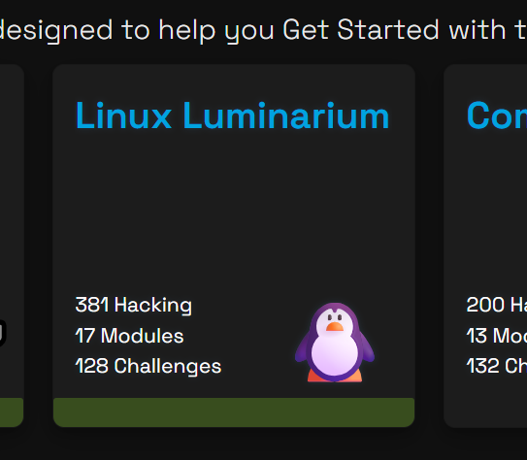
Modulul Linux Luminarium pwn.college

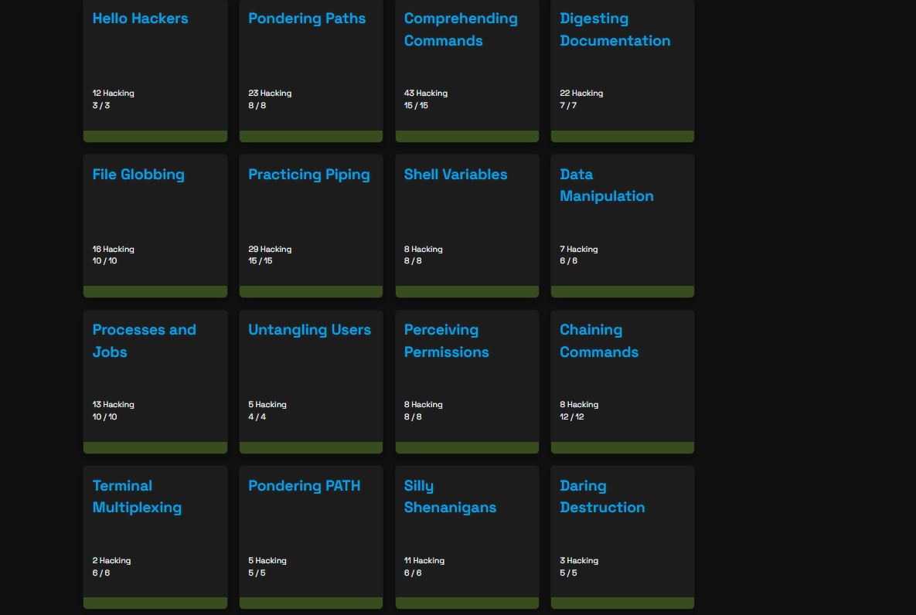
Linux lumnarium fiecare tema

Concluzie
În concluzie, datorită acestui modul, m-am familiarizat cu Sistema de operare “Linux” și am învățat cum funcționeaza aceasta Sistema de operare, cum să folosesc terminalul Linux și comenzile de bază. De asemenea, am învatat a scrie scripturi cu ajutorul limbajului de programmare “bash” și să lucrez cu fișierele și permisiunile acestora.

